DENEY DC-4a: SERİ MOTORLARIN TORK-HIZ KARAKTERİSTİĞİ

Amaç:
Seri uyartımlı bir dc motorun, sabit uç gerilimi altında herhangi bir yükü hangi hız ve tork değerinde döndüreceğini bulmaya yarayan tork-hız eğrisini elde etmek.

Teorik Bilgi:
Seri uyartımlı dc motorlarda yük, armatür ve uyartım akımları birbirine eşit olduğu için (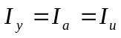) brüt tork
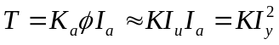
biçiminde yük akımının karesiyle yaklaşık doğru orantılıdır. Yük akımı
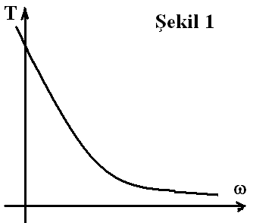
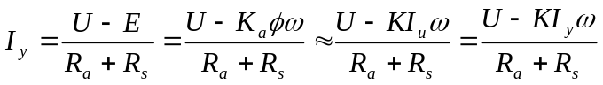
denkleminden çekilip tork ifadesinde yerine yazılırsa
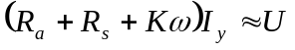
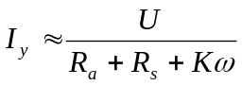
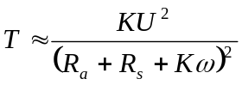

olarak torkun hıza () bağlı ifadesi bulunur. Buna göre tork-hız eğrisi Şekil 1’deki gibi olur. Dikkat edilirse armatür ve seri sargı dirençleri (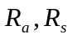) küçük değerler olduğu için kalkış (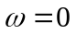 iken) torku oldukça büyük bir değerdir: 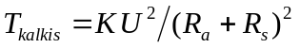. Diğer yandan yüksüz çalışmada 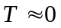 olduğu için hız sonsuza gitmeye çalışır (). Sürtünme nedeniyle tork tam sıfır olmadığı için hız sonlu kalır; ancak motorun mekanik yapısına zarar verecek derecede yüksek hızlara ulaşabilir. Bu nedenle seri motorlar asla (kalkışta bile) yüksüz çalıştırılmamalıdır; küçük de olsa bir yük bindirilmelidir. Motorun tork-hız eğrisinin yüke ait tork-hız eğrisiyle kesişim noktası, motorun o yükü hangi hız ve tork değerlerinde döndüreceğini gösterir. Motorunki brüt tork ise sürtünme yük torku içinde hesaba katılmalı, net tork ise sadece yükün tork-hız eğrisiyle kesiştirilmelidir.
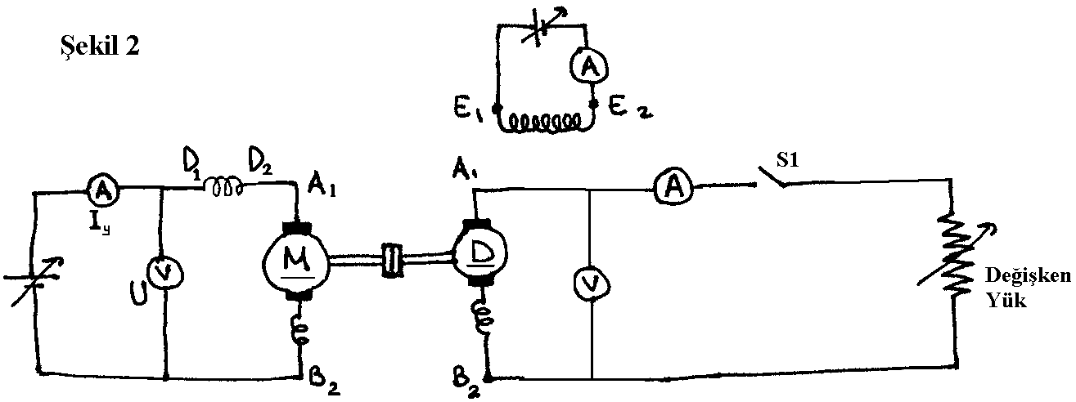

Deneyin Yapılışı:
- Şekil 2’deki devreyi kurunuz.
- Motorunuzun seri çalışmadaki anma gerilimi, diğer çalışmalardakinden muhtemelen farklıdır. Bu gerilimi öğreniniz ve kaydediniz.
- Motor yüksüz iken uç gerilimini () yavaşça artırarak motora yol veriniz; ancak bu arada hızı sürekli ölçerek kontrolünüz altında bulundurunuz. Hızın aşırı yükselişini gözleyiniz; fakat hız tehlikeli değerlere ulaşmadan uç gerilimini azaltarak motoru durdurunuz.
- Yükleme dinamosuna küçük bir yük bağladıktan sonra motorun uç gerilimini yeniden yavaşça artırarak motora yol veriniz. Motorun uç gerilimini anma değerinde sabit tutarak yükünü artırınız. Motor akımı anma akımının %20 fazlasını geçmeyecek şekilde mümkün olan en büyük yükü uygulayınız.
- Motor yükünü adım adım azaltırken uç gerilimini anma değerinde tutmaya özen göstererek her adımda motor akımını (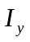) ve devir sayısını () ölçerek kaydediniz.
- Yükü azaltma işlemine, hız tehlikeli derecelere yükselmeden son veriniz. gerilimini sıfırlayarak sistemin enerjisini kesiniz.
- Bağlantısını söküp seri sargı ve armatür sargısı dirençlerini ölçerek kaydediniz.

Sonuçların Değerlendirilmesi:
- Deneyin 5. adımındaki her ölçüm çifti için, sabit tutulan uç gerilimini ve sargı dirençlerini de dikkate alarak açısal hızı (), zıt emk’yı (), elektromekanik (brüt çıkış) gücü (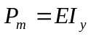), brüt çıkış torkunu (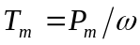), daha önceki deneyde bu motor için bulduğunuz sürtünme katsayısını () kullanarak sürtünme güç kaybını (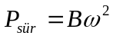), net çıkış gücünü (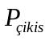), giriş gücünü (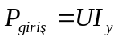) ve verimi () hesaplayarak aşağıdaki gibi bir tablo halinde gösteriniz.
 |  |  |  | 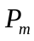 | 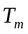 | 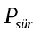 |  | 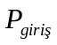

- Brüt çıkış torkunu ’ya karşı çiziniz.
- Brüt çıkış torkunu ’ye karşı çiziniz. Bu eğrinin parabolik olduğu söylenebiliyor mu? Büyük yük akımlarında (=uyartım akımlarında) doyma (parabol doğrusallaşabilir) gözleniyor mu?
- Bu deneyde kullanılan anma gerilimi, motorun diğer çalışmalarında kullanılan anma gerilimine göre çok küçük ise bu ne anlama gelir?
- Seri motorun dönüş yönü nasıl değiştirilebilir? Yalnızca uç geriliminin ters çevrilmesi dönüş yönünü tersine çevirir mi?

DENEY DC-4b: ŞÖNT MOTORLARIN TORK-HIZ KARAKTERİSTİĞİ

Amaç:
Şönt uyartımlı bir dc motorun, sabit uç gerilimi altında herhangi bir yükü hangi hız ve tork değerinde döndüreceğini bulmaya yarayan tork-hız eğrisini elde etmek.

Teorik Bilgi:
Şönt motorlarda uç gerilimi () sabit tutulursa uyartım akımı da sabit olacaktır. Fakat şönt sargıya seri bir reosta kullanılırsa sabitken de uyartım akımını değiştirmek mümkün olur. Bu reostanın ve şönt sargının toplam direncine toplam uyartım direnci (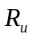) diyelim. Brüt tork ()
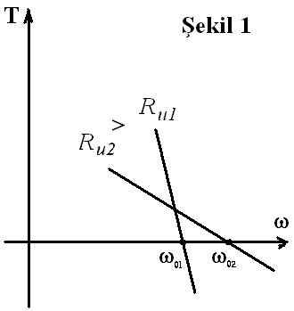
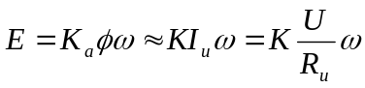
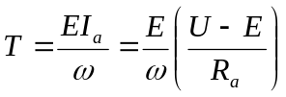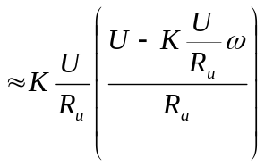
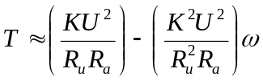

olur. Bu son ifadedeki parantez içleri birer sabit olduğundan şönt motorun brüt tork-hız eğrisi yaklaşık bir doğrudur (Şekil 1). Boşta çalışma (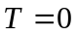 iken) hızı 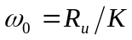 olup gerilimden bağımsızdır; yalnızca reosta direnciyle değiştirilebilir. Buna göre reosta direncini artırarak yani uyartım akısını azaltarak, boşta veya küçük yüklerde çalışma hızı artırılabilir. Ancak bu yöntem çok büyük yükler için geçerli değildir. 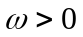 iken torkun negatif olduğu bölgede ise şönt dc makina artık bir motor değil jeneratördür. Çünkü elektromekanik güç 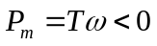 olmuştur.
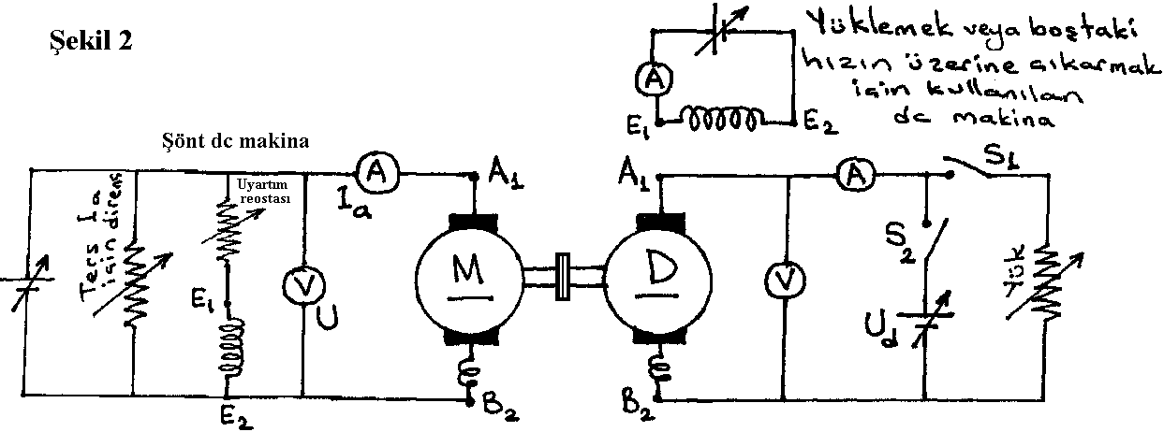
Deneyin Yapılışı:
- Şekil 2’deki devreyi kurunuz. Şönt motorun uyartım reostasını sıfır direnç konumuna getiriniz. 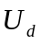 ve gerilimlerini sıfıra ayarladıktan sonra sisteme enerji veriniz. ve gerilim kaynaklarının, tek başlarına kullanılırsa sistemi aynı yönde döndürecek şekilde bağlandığını deneyerek görünüz. Zıt yönde döndürüyorlarsa enerjiyi kesip yabancı uyartımlı dc makinanın uyartım sargısını ters çevirdikten sonra sisteme tekrar enerji veriniz.
- Motorun gerilim kaynağından gerilimini yavaşça artırarak şönt motora yol veriniz. Bu arada akımının aşırı yükselmemesine dikkat ediniz. Gerilimi anma değerine getiriniz ve deney boyunca bu değerde tutmaya özen gösteriniz.
- Yükleme dinamosuna bağlı S1 anahtarını kapatınız ve motor akımı anma akımının %20 fazlasını geçmeyecek şekilde mümkün olan en büyük yükü uygulayınız.
- Motor yükünü adım adım azaltırken uç gerilimini anma değerinde tutmaya özen göstererek her adımda motor armatür akımını (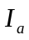) ve devir sayısını () ölçerek kaydediniz. Nihayet S1 anahtarını açarak bütün yükü kaldırınız.
- Sürtünme nedeniyle ideal boşta çalışma hızına ulaşılamamaktadır. S2 anahtarını kapatarak önceki adımda yükleme dinamosu olarak kullanılan dc makinanın motor olarak çalışmasına imkân veriniz. gerilimini artırarak mümkünse bir iki adımda akımının azalarak sıfıra kadar ulaşmasını sağlayınız. Her adımda yine ve devir sayısını () ölçerek kaydediniz. 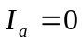 olması, şönt motorun verdiği torkun sıfır olması, yani bütün sürtünmenin karşısındaki dc makina tarafından karşılandığı anlamına gelir ki bu durumdaki hız ideal (sürtünmesiz) boşta çalışma hızıdır.
- gerilim kaynağı tüketici olarak çalışmaya uygunsa gerilimini artırarak negatif ’lar için de birkaç çift ölçüm alınız. Değilse ters yönde geçmesi için kullanılan güçlü değişken direnci ayarlayarak ’yu sabit tutunuz. Böyle direnciniz yoksa bu adımı yapamayacaksınız.
- Yeniden S2 anahtarını açınız. Şönt motorun uyartım reostası direncini sıfırdan farklı bir değere getirerek uyartım akımını azaltınız. Motorun hızlandığını görüyor musunuz?
- Deneyin 3.-6. adımlarını bu uyartım akımı için tekrarlayınız.
- Gerilimleri sıfırlayıp sistemin enerjisini kesiniz. Bağlantılarını ayırıp armatür ve şönt sargılarının ve reostanın dirençlerini ölçerek kaydediniz.

Sonuçların Değerlendirilmesi:
- Deneyin 4. adımındaki her ölçüm çifti için, sabit tutulan uç gerilimini, ve 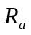dirençlerini de dikkate alarak açısal hız (), zıt emk (), elektromekanik (brüt) çıkış gücü (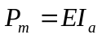), brüt çıkış torku () ve daha önceki deneyde elde ettiğiniz deney setine ait sürtünme gücünün sözkonusu hız değerine karşılık gelen değerini bularak net çıkış gücünü (), giriş gücünü (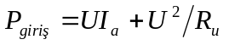) ve motor bölgesi için verimi () hesaplayarak aşağıdaki gibi bir tablo halinde gösteriniz. Buradaki ve hesabında reosta üzerindeki kayıp da motora aitmiş gibi varsayılmıştır. İstenirse hariç de tutulabilirdi.
- Benzeri hesapları ve tabloyu deneyin 8. adımındaki yeni değeri için aldığınız ölçümlerle tekrar yapınız.
- İki ayrı değeri için brüt çıkış torklarını ’ya karşı aynı eksenler üzerinde çiziniz (Şekil 1 benzeri) ve yorumlayınız. direncinin artırılması tork-hız eğrisini nasıl etkiliyor?
- Şönt motorun dönüş yönü nasıl değiştirilebilir? Yalnızca uç geriliminin ters çevrilmesi dönüş yönünü tersine çevirir mi?
- Bu deneyde şönt motorun aşırı kalkış akımı çekmemesi için nasıl bir yol izlenmiştir? Uç gerilimi sabit ve anma değerinde olsaydı kalkış akımını sınırlamak için ne yapılabilirdi?
(Deney DC-4b)

